**Лабораторна робота № 9**

**Тема.** Виключення

**Мета роботи.** Навчитись розробляти програми з реалізацією виключень.

**1 ВИМОГИ**

**1.1 Розробник**

Інформація про розробника:

* Кулик Данііл Ігорович,
* НТУ “ХПІ” КІТ 102.8а
* Варіант 12

**1.2 Загальне завдання**

У файлі розміщена інформація про N масивів.

В першому рядку міститься інформація про кількість масивів, у кожній наступній – інформація про кількість елементів в кожному масиві та власне дані масиву.

Необхідно реалізувати програму, що виконує перераховані нижче дії, причому кожна з них, в окремій функції, поки користувач не введе замість назви файлу рядок \exit

Дії, що має виконувати програма такі:

* введення з клавіатури назви вхідного файлу з даними;
* читання даних з файлу;
* виконання індивідуального завдання;
* введення з клавіатури імені вихідного файлу;
* запис результату операції у файл;
* доступ до елемента за індексом слід винести в окрему функцію, що виконує перевірку на можливість виходу за межі масиву.

Слід окремо звернути увагу, що при обробці виключення цикл не повинен перериватись.

**1.3 Індивідуальне завдання**

Знайти у масиві елемент з максимальним значенням. Результат операції – масив з максимальних елементів кожного із вхідних масивів.

**2 ОПИС ПРОГРАМИ**

**2.1 Функціональне призначення**

За допомогою цієї програми можна читати інформацію з файлу і на її основі створювати масив масивів а також створювати масив з елементів з максимальними значеннями попередніх масивів

**2.2 Важливі фрагменти програми**

На рисунку №1 зображено діаграму класів

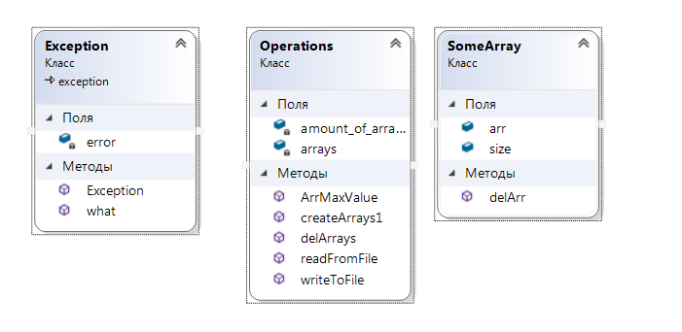

Рисунок №1 – діаграма класів

Методи класу SomeArray:

* void delArr() - видалення масиву

Методи класу Operations:

* void createArrays1(stringstream &arrays) - створення масиву масивів
* stringstream readFromFile(string nameFile) - читання інформації з файлу .txt
* void ArrMaxValue(int *&arr) - створення масиву з максимальними значеннями інших масивів
* void writeArrToFile(int *arr, string nameFile) - запис елементів масиву в файл
* void delArrays() – видалення масивів

Методи класу Exception:

* Exception(string error) – конструктор за замовчуванням
* const char* what() const noexcept – повертає вказівник на першу літеру помилки

**3 ВАРІАНТИ ВИКОРИСТАННЯ**

Програма може бути використана для читання даних з файлу і створення на їх основі масивів і на основі цих масивів створення ще одного масиву.

Меню спілкування з користувачем зображено на рисунку №2

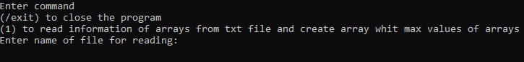

Рисунок №2 – меню спілкування з користувачем

Результат записи масиву в файл зображено на рисунку №3

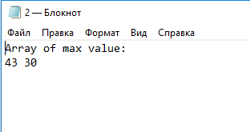

Рисунок №3 - результат записи масиву в файл

***ВИСНОВКИ***

В інтегрованому середовищі VisualStudio розроблена програма мовою С++. Засоби налагодження дозволяють за допомогою меню спілкування створювати масиви та записувати їх у файл.